Statistiques  à deux variables | Calcul des paramètres statistiques,  régression | HP 39G

? | 1) Déterminer les éléments caractéristiques de chaque série.  2) Représenter le nuage de points associé à la série statistique double suivante et tracer la droite de régression de L en C. | ?
   | Jour | 1 | 2 | 3 | 4 | 5
   | X : température en °C | -6 | -4 | 5 | 0 | 2
   | Y : Consommation en L | 40 | 36 | 23 | 32 | 28
Accès au mode statistique - Entrée des données
Touche APLET et sélectionner à l’écran le menu Statistics. Valider par .ENTER..  Mettre les températures dans une liste, par exemple C1.  Mettre les consommations dans une autre liste, par exemple C2. | 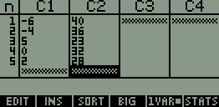
1) Calcul des paramètres des deux séries
Sélection des listes à utiliser :  Touche .SYMB. et compléter l’écran comme ci-contre.  Touche-écran .1VAR qui devient alors .2VAR puis  touche-écran .STATS qui  Séquence : 2nde 1 , 2nde 2 entrer  → On peut faire défiler les résultats au moyen des flèches. | 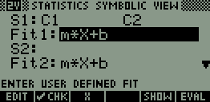  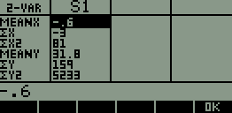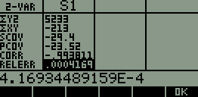

2) Représentation graphique
Appuyer sur la touche-écran OK pour revenir aux données.  # Paramétrage du mode de régression.  Entrer dans .SETUP SYMB (touches .SHIFT. .SYMB. ) puis vérifier que l’écran correspond à celui ci-contre.  # Pour obtenir le nuage de points :  Touche .PLOT. .  Pour régler l’écran utiliser le Zoom Auto Scale  Touche-écran .MENU puis touche écran .ZOOM et sélectionner Auto Scale et .  # Pour obtenir la droite d’ajustement linéaire :  Touche écran .MENU puis touche écran .FIT .  # Pour lire son équation  Touche .SYMB. puis surligner Fit1 et touche écran SHOW . | 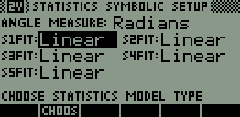  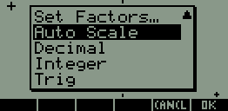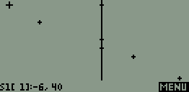  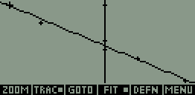  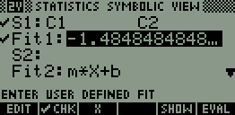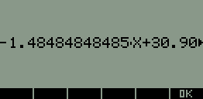

⇒ Compléments

Obtention du coefficient de corrélation
Le calcul du coefficient de corrélation ne figure plus dans les programmes du secondaire mais il demeure dans ceux du BTS.
Il est donné dans l’écran résumant les paramètres statistiques sous la référence CORR.

⇒ Commentaires
 Pour la saisie des données, les instructions figurent sur la fiche n° 100.

 Les tracés de fonctions et les représentations graphiques de séries statistiques sont indépendants.

⇒ Problèmes pouvant être rencontrés

Problème rencontré | Comment y remédier
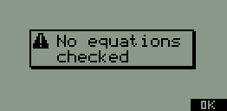 | Dans l’environnement symbolique, aucune série statistique n’est sélectionnée.  Touche .SYMB. , surligner la (les) série(s) à afficher puis touche-écran CHK pour faire afficher une coche devant cette (ces) série(s).
La droite de régression ne s’affiche pas. | Le mode de régression est mal défini.  touches .SHIFT. .SYMB. ) puis vérifier que l’écran correspond à celui ci.
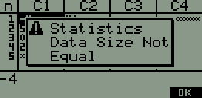 | Les séries entrées n’ont pas la même taille.  Appuyer sur la touche-écran OK jusqu’à revenir à l’écran des listes et corriger le problème.
Des points ou droites surnuméraires apparaissent dans l’écran graphique.  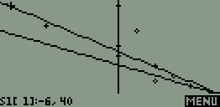 | Une série statistique surnuméraire est tracée.  Cacher la série :  Touche .SYMB., surligner la série à cacher, puis touche-écran CHK pour la décocher.  Supprimer la série :  Touche .NUM., se positionner dans la colonne à supprimer puis instruction .CLEAR. ((touches .SHIFT. .DEL.) et confirmer l’effacement par .ENTER. .

